第２章
教材Ａ２ 学校と家庭を行き来する活用シート
【 児 童 】

ルールやマナーについて話し合うきっかけとなる教材
話し合いを通して「気付き」を促します

- ８種類の活用シートがあり、それぞれ指導ガイド、記入例、配布用のシートを示しています。
- 配布用のシートは、児童が、自分の生活を振り返って考えたことや学級で話し合ったことを書き留めるために用います。また、家庭に持ち帰って話題にするためにも用いることができます。
- カラー版は、Webページからダウンロードできます。
http://www.tochigi-edu.ed.jp/center/kihan （PDF版、Word版）

内 容 |  | ページ
□ 活用シートの使い方 |  | 16
○ 活用シート〔小〕① | みんなの力を合わせよう | 17－19
○ 活用シート〔小〕② | ひとりはみんなのために | 21－23
○ 活用シート〔小〕③ | 心をつなぐことばかけ | 25－27
○ 活用シート〔小〕④ | やくそくを守る | 29－31
○ 活用シート〔小〕⑤ | 時間を守る | 33－35
○ 活用シート〔小〕⑥ | みんなが使うものや場所 | 37－39
○ 活用シート〔小〕⑦ | 見えない相手とかかわること | 41－43
○ 活用シート〔小〕⑧ | 学校のルールやマナーについて考える | 45－57

□ 活用シートの使い方
手順１：学級の実態や課題に応じて「活用シート」を選び、実践する

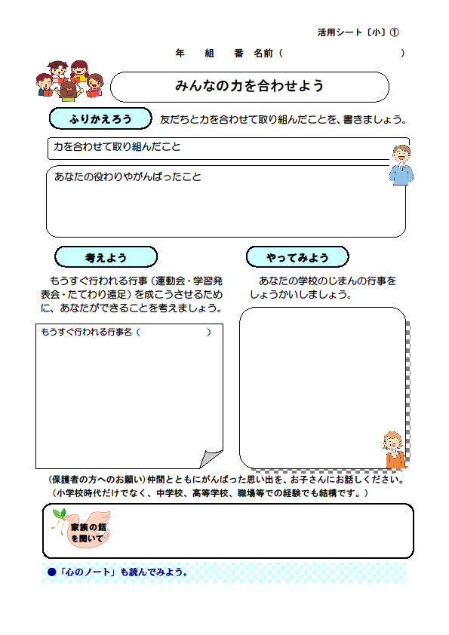

①これまでの経験を振り返らせ、
自分の考えを記入させる。

②どうすればよいかを考えさせ、
ルールの必要性やマナーの大切
さに気付かせる。

③友達や家族と話し合って、大切
にしたいことや目標を確認させる。

④「活用シート」を家庭に持ち帰らせ、家庭で話題になった
ことや家族に取材したことを書き込ませる。

手順２：児童が記入した「活用シート」を回収し、結果をまとめる

【家族と話し合ったことの記述をグラフにまとめた例】

- 家庭で話し合った内容を整理し、児童の様子や学校の取組とあわせて保護者に伝える資料を作成し、配布することも考えられる。

指導ガイド
活用シート〔小〕①
みんなの力を合わせよう



事例の考え方

○ 学校行事や学級活動などで、望ましい集団活動を通して、協力することの大切さに気付かせることをねらいとしています。

○ 力を合わせて取り組む活動を通して、集団への帰属意識を高め、仲間の大切さや達成の喜びを味わわせることができます。「自分たちで力を合わせてできた」という成功体験を重ねることにより、自尊感情を高めることにつながると考えられます。

○ みんなが力を合わせて取り組むためには、話し合い活動の重要性を伝えることも大切です。

活用場面例

【 学級活動、帰りの会、道徳の時間（主として集団や社会とのかかわりに関すること） 】

○ 学級活動の時間に、学校行事や学級活動に取り組む上での考え方を確認したり、参加の心構えを指導したりするときに活用できます。

○ 行事の前に「ふりかえろう」、「考えよう」を実践し、行事の後や年度末に「やってみよう」を実践するなど、活動を分けて活用することも考えられます。

○ 道徳の時間に、「役割と責任」や「愛校心」について学んだ後、日常の学校生活における内省化を促すために活用することができます。

展開のポイント

○ 学校行事や学級活動を成功させるには、友達への言葉かけや雰囲気をよくする言葉、悪くする言葉について考えさせることが大切です。

○ みんなが気持ちよく力を出し合って取り組めるようにするには、事前の話し合いが大切であることを伝えていきます。

○ 子どもたちから出された意見や家庭で話し合ったことを集約し、教室内に掲示したり学級通信に載せたりすることで、集団の一員として協力することを、意識させることができます。

●「心のノート」関連ページ １・２年P40～4１、 ３・４年P82～85、 ５・６年P76～79、P96～99
記入例
年 組 番 名前（ ）
活用シート〔小〕①
みんなの力を合わせよう
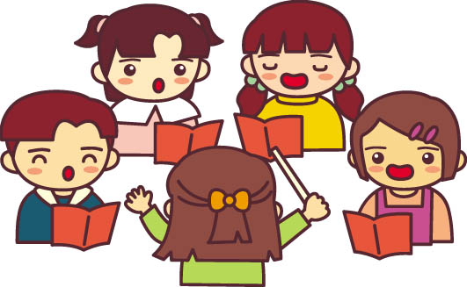

ふりかえろう

友だちと力を合わせて取り組んだことを、書きましょう。

力を合わせて取り組んだこと ４年生のときの「長なわ ギネスにちょう戦」

あなたの役わりやがんばったこと
ぼくは、「だれかが、つかえたときに、もんくを言わないようにしよう。」とみんなに言いました。大きな声で数えて、つかえたときには「ドンマイ」と言うようにしたら、楽しくなりました。



係としての役割だけではなく、集団の一員として、協力しようとする態度が大切であることを、子どもたちと確認する。

考えよう

やってみよう

もうすぐ行われる行事（運動会・学習発表会・たてわり遠足）を成こうさせるために、あなたができることを考えましょう。

あなたの学校のじまんの行事をしょうかいしましょう。

もうすぐ行われる行事名
（ たてわり遠足 ）
ウォークラリーのクイズは、低学年、中
年、高学年の３種類考えて、みんなが楽しめるようにしたい。

わたしの学校のじまんの行事は、なかよし遠足（たてわり遠足）です。
代表委員会と先生方が、どんな遠足にするかを話し合って決めます。
きょ年は、○○公園へ行って、ウォークラリーをしました。６年生が小さい子のめんどうをみてくれるので、みんながなかよくなれます。

集団の一員として協力しようとする態度や、みんなが気持ちよく参加できるための工夫について話し合えるよう支援する。

（保護者の方へのお願い）仲間とともにがんばった思い出を、お子さんにお話しください。

※ 小学校時代だけでなく、中学校、高等学校、職場等での経験でも結構です。


（母の思い出）中学校の合唱コンクールに向けて、クラスで練習したこと。ふざける人が多かったので、話し合いをした。それから、みんながきょう力し合って練習し、本番では力いっぱい歌うことができた。
家族の話を聞いて

●「心のノート」も読んでみよう。
配布用
年 組 番 名前（ ）
活用シート〔小〕①
みんなの力を合わせよう

ふりかえろう

友だちと力を合わせて取り組んだことを、書きましょう。

力を合わせて取り組んだこと

あなたの役わりやがんばったこと

考えよう

やってみよう

もうすぐ行われる行事（運動会・学習発表会・たてわり遠足）を成こうさせるために、あなたができることを考えましょう。

あなたの学校のじまんの行事をしょうかいしましょう。

もうすぐ行われる行事名
（ ）

（保護者の方へのお願い）仲間とともにがんばった思い出を、お子さんにお話しください。

※ 小学校時代だけでなく、中学校、高等学校、職場等での経験でも結構です。

家族の話を聞いて

●「心のノート」も読んでみよう。

指導ガイド
活用シート〔小〕②
ひとりはみんなのために

事例の考え方

○ みんなが明るく楽しく生活するためには、集団を支える様々な役割に目を向け、互いの協力し合い、認め合うことの大切さに気付かせることをねらいとしています。

○ 子どもたちが学級、学校生活を豊かにするために自主的に係の活動を行える力を身に付けるには、教師の段階的な指導・支援が必要です。子どもの発想や創意工夫を尊重して働きかけながら、実践的な態度を焦らずに育成する構えをもつことが大切です。

○ 係活動・当番活動・委員会活動などにおいては、一人一人が自分の役割を自覚し、責任を果たすことが大切であるとともに、それらの仕事をがんばっている友達に対して、同じ集団の一員として協力できることも大切です。

活用場面例

【 学級活動、帰りの会、道徳の時間（主として集団や社会とのかかわりに関すること） 】

○ 学級活動で係活動における考え方を確認させたり、友達に協力するよう指導したりするときに活用できます。

○ 道徳の時間に、「役割と責任」について学んだ後、日常生活における振り返りを促

すために活用することもできます。

○ 家庭も集団生活の一つの場ととらえ、家族の一員としての役割について生活科や家庭科で学習する前後に、活用することもできます。

展開のポイント

○ 日頃行っている係活動・委員会活動などに、どんな気持ちで取り組んでいるかを振り返らせることで、どのように協力していけばよいかを考えさせます。よりよい集団を築く上で、ねぎらいの言葉や感謝の言葉をかけたり、協力したりすることが大切であることに気付かせます。

○ 発達段階に応じて、係・当番・委員会などから場面を選んで考えさせます。家庭でも話題にするよう、子どもに働きかけるとよいでしょう。

○ 出された意見を集約し、教室内に掲示したり学級通信に載せたりすることで、役割を果たすことや協力することの大切さを意識させることができます。家庭や身近な地域社会における役割についての気付きがあった場合に紹介すると、子どもたちの見方を広げることができます。

●「心のノート」関連ページ １・２年P42～43、P74～79、 ３・４年P74～77、P45、 ５・６年P88～91
記入例
年 組 番 名前（ ）
活用シート〔小〕②
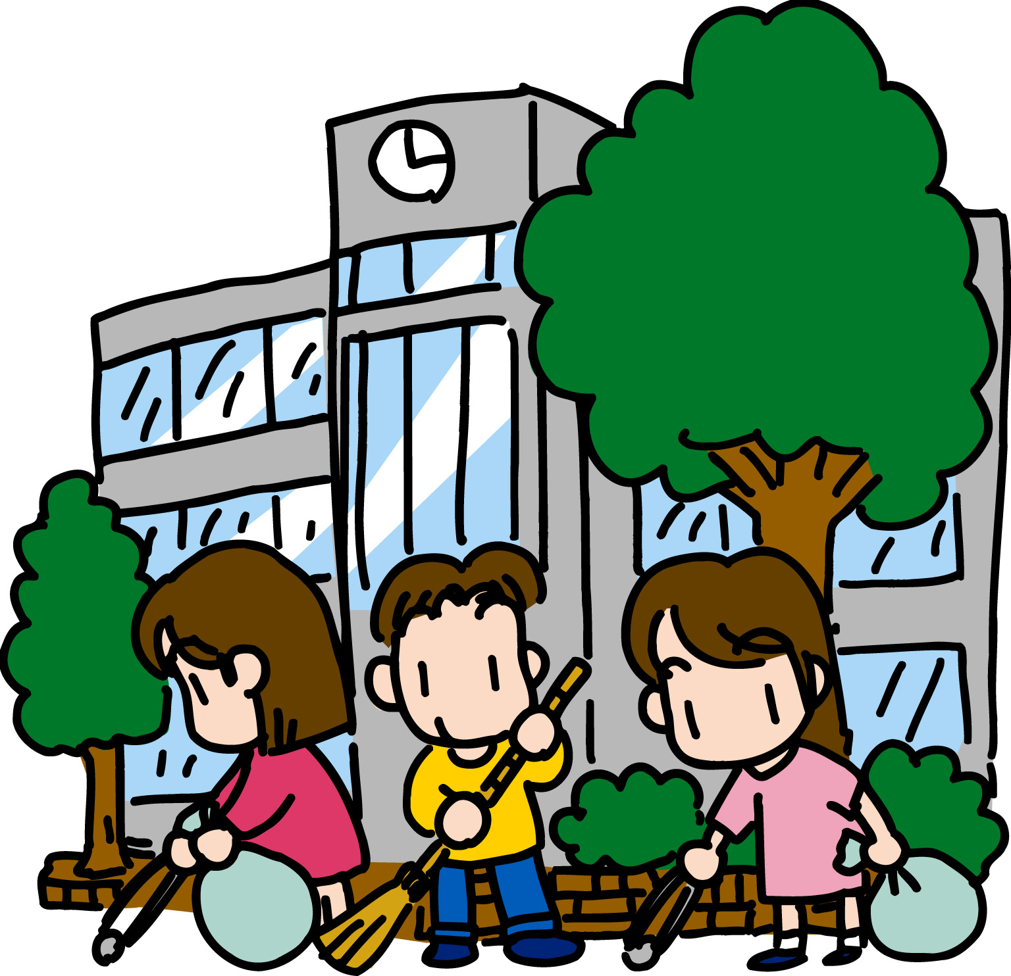
ひとりはみんなのために

ふりかえろう

あなたが仕事をがんばったとき、友だちから、どんなことばをかけてもらうとうれしいですか。

あなたが、係・当番・委員会などの仕事を
がんばったときの気持ちを書きましょう。

係・当番・委員会名（生き物係 ）
かめの水そうをきれいにしたら、かめがよろこんでいるように見えてうれしかった。みんなのとうひょうで、かめの名前を「かめきち」に決めた。みんなが、「かめきち」をかわいがっている。

・きれいになったね。
・ありがとう。
・手つだおうか。

考えよう
みんなが、楽しく明るくすごせるため。
クラスの一員として、仕事を分たんするため。
みんながきょう力して、よい学校にするため。

係は何のためにあるのでしょうか。

係の責任を果たすことの大切さとともに、集団生活が明るく潤いのあるものになるよう前向きに取組むことの大切さを、子どもたちと確認する。

やってみよう

(1) 学級や学校をさらに楽しいものにするために、やってみたい係、あったらいいなと思う係を書きましょう。

(2) まわりの人を、どのようなことばでおうえんしたらよいでしょうか。

① 友だちや家の人と、話し合ってみましょう。

② がんばっている友だちに、声をかけておうえんしましょう。

レクリェーション係 メッセージ係 音楽係

- レクリェーション係が遊びを決めるときに、しずかにしてきょう力する。
- 整とん係が、たなを整とんしてくれたとき、「きれいになって気持ちがいいよ。」と言えた。

仕事をしている友達に、協力できること、さりげない声かけをするなど、互いに認め合うことの大切さに気付かせる。

どうだったかな

① 友だちや家の人と、話し合えましたか。

② がんばっている友だちを、おうえんしたりきょう力したりできましたか。

話し合ったことや思ったこと
・自分が考えなかったことばを、友だちに教えてもらえた。
・友だちに「水そうが、きれいになったね。」と言われてうれしかったので、今度は、がんばっている友だちにお礼を言おうと思います。

●「心のノート」も読んでみよう。
配布用
年 組 番 名前（ ）
活用シート〔小〕②
ひとりはみんなのために

ふりかえろう

あなたが仕事をがんばったとき、友だちから、どんなことばをかけてもらうとうれしいですか。

あなたが、係・当番・委員会などの仕事を
がんばったときの気持ちを書きましょう。

係・当番・委員会名（ ）

考えよう

係は何のためにあるのでしょうか。

やってみよう

(1) 学級や学校をさらに楽しいものにするために、やってみたい係、あったらいいなと思う係を書きましょう。

(2) まわりの人を、どのようなことばでおうえんしたらよいでしょうか。

① 友だちや家の人と、話し合ってみましょう。

② がんばっている友だちに、声をかけておうえんしましょう。

どうだったかな

① 友だちや家の人と、話し合えましたか。

② がんばっている友だちを、おうえんしたりきょう力したりできましたか。

話し合ったことや思ったこと

●「心のノート」も読んでみよう。

指導ガイド
活用シート〔小〕③
心をつなぐことばかけ

事例の考え方

○ 周囲の人とコミュニケーションをとり、気持ちよく過ごすためには、相手の人格や立場を尊重する心が大切であること、一人一人の言動が、学級の雰囲気を作ることに気付かせることなどをねらいとしています。

○ 子どもたちのコミュニケーション能力の低下は、ささいなことでトラブルになったり、学級の雰囲気が悪くなったりする原因の一つとなっています。

○ ロールプレイを通して、どのような言葉かけによって、相手に温かい気持ちを伝えることができるのかを話し合わせます。

活用場面例
【学級活動、帰りの会、道徳の時間（主として他の人とのかかわりに関すること）】

○ 新学期の学級開きや、人間関係について問題提起をしたいときなどに活用できます。

○ 活動を分割して、帰りの会で数日かけて実施することも可能です。

○ 道徳の時間の「思いやり・親切」、「礼儀」等の指導との関連を図ることが考えられます。

展開のポイント

○ イラストを用いて、それぞれの言葉かけの違いを理解させます。ロールプレイの後、各自、グループ、学級で振り返りを行い、心が通い合う言葉かけについて考えさせます。

○ 日常の生活の中から、友達とやりとりをする場面について考えさせます。役割演技をする人、それを見る人を決めて、ロールプレイを行います。

○ ロールプレイを行うにあたっては、相手の気持ちを考えるための演技であることを

説明し、児童に理解させます。
- 関連する日常活動として、友達からかけられた「温かい言葉」を帰りの会で紹介し合うことが考えられます。互いによさを認め合い、温かい気持ちで一日をしめくくることができます。

●「心のノート」関連ページ １・２年P32～33、 ３・４年P34～39、 ５・６年P38～45
記入例
年 組 番 名前（ ）
活用シート〔小〕③
心をつなぐことばかけ

どんな気持ち
三角じょうぎを見つけた男の子の気持ちは？

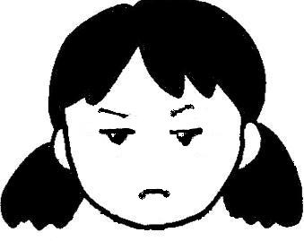
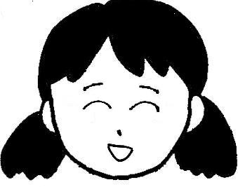
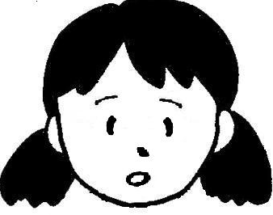
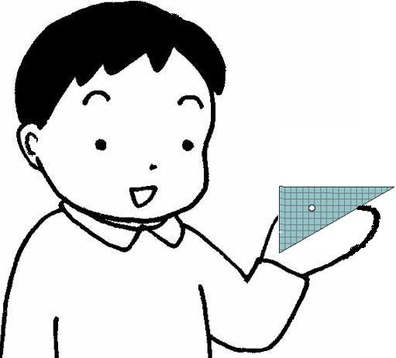
この三角じょうぎだれの？

いやだわ
きずがついて
しまったわ。
あっ、それ
わたしの。
ありがとう。
さがして
いたのよ。

考えよう

友だちや家ぞくと気持ちよくすごすためには、どんな表じょうで、どのようなことばかけをするとよいでしょうか。

・手の目を見て、笑顔で話す。
・手がいやな気持ちにならないように話す。
・自分のことだけ考えて話をしない。

いろいろな場面を設定し、どんな言葉をかけるとよいかを考えて役割演技をさせ、言葉をかけられたときの気持ちを伝え合わせる。

やってみよう
【心をつなぐ ことばかけ】
○ 遊びのさそいをことわるとき
○ 友だちが、給食をこぼしてしまったとき
○ 友だちとのやくそくの場所へ、つごうで行けなくなったとき
○ 夕食が終わったとき

① いろいろな場面で、どんなことばをかける

とよいか、友だちと話し合ってみましょう。

② 家の人とも話し合ってみましょう。

どうだったかな

① 友だちや家の人と、話し合えましたか。
ロールプレイを振り返り、どのような言葉かけが相手に温かい気持ちを伝えることができるのかを話し合わせる。

② あたたかいことばかけが、できましたか。

(保護者の方へのお願い) ことばかけについて、お子さんと話し合ってください。
お母さんに、「あなたが言われてうれしいと思うことを、お友だち
に言ってあげればいいのよ。」と言われました。

家族と
話し合って

●「心のノート」も読んでみよう。
配布用

年 組 番 名前（ ）
活用シート〔小〕③
心をつなぐことばかけ

どんな気持ち
三角じょうぎを見つけた男の子の気持ちは？

この三角じょうぎだれの？

いやだわ
きずがついて
しまったわ。
あっ、それ
わたしの。
ありがとう。
さがして
いたのよ。

考えよう

友だちや家ぞくと気持ちよくすごすためには、どんな表じょうで、どのようなことばかけをするとよいでしょうか。

やってみよう
【心をつなぐ ことばかけ】
○ 遊びのさそいをことわるとき
○ 友だちが、給食をこぼしてしまったとき
○ 友だちとのやくそくの場所へ、つごうで行けなくなったとき
○ 夕食が終わったとき

① いろいろな場面で、どんなことばをかける

とよいか、友だちと話し合ってみましょう。

② 家の人とも話し合ってみましょう。

どうだったかな

① 友だちや家の人と、話し合えましたか。

② あたたかいことばかけが、できましたか。

(保護者の方へのお願い) ことばかけについて、お子さんと話し合ってください。

家族と
話し合って

●「心のノート」も読んでみよう。

指導ガイド
活用シート〔小〕④
やくそくを守る

事例の考え方

○ 約束は守るのが前提ですが、万一、守れないときには、誠意をもって対応すべきであること、誠実な態度が信頼関係を築いていくことなどに気付かせることをねらい

としています。

○ 子どもたちは、約束を忘れてしまったり、守れなかったりしたときに、ごまかしたり、うそをついたりして、相手にいやな思いをさせてしまうことがあります。また、相手にいやな思いをさせていることに気付かないこともあります。約束を守ってもらえずごまかされたときの気持ちを考えることは、約束を守ることの大切さを自覚することにつながります。

○ 他者との人間関係は、まず、一対一の人間関係づくりから始まることを意識させ、約束を守ることの大切さや、やむを得ず守れないときの対応の仕方について理解を図ります。

活用場面例
【学級活動、帰りの会、道徳の時間（主として自分自身に関すること、主として他の人とのかかわりに関すること）】

人間関係づくりをねらいとした学級活動のほか、総合的な学習の時間などの校外での体験的活動と関連を図って指導する際に活用できます。

活動を分割して、帰りの会などで数日かけて実施することも可能です。

道徳の時間の「誠実・明朗」等の指導と関連を図ることができます。

展開のポイント

○ 約束を守ることの大切さをおさえます。小さな約束を一つ一つ果たしていくことで、他者との人間関係を築くことができることに気付かせます。

○ 約束を守れなかったときにどう対応すればよいかを、ワークシートへの書き込みやロールプレイなどを通して、考えさせます。

○ 活用シートの「家族と話し合って」に書かれた内容を、学級通信で知らせることにより、他者と交わした約束について、家庭でも再度意識してもらうことができます。

○ 総合的な学習の時間に、地域の方と約束を交わすなどの機会を意図的に設定し、約束を守る経験をさせることも大切です。

「心のノート」関連ページ １・２年P26～27、 ３・４年P28～31、 ５・６年P26～27

記入例
年 組 番 名前（ ）
活用シート〔小〕④

やくそくを守る

どうする？
三郎さんの言い分を考えてみましょう。
そんなやくそくしたかな？
急用ができたんだよ。
ぼくが行かなくても、二人いたんだからいいじゃないか。
たけしさんは、すすむさん、三郎さんと市立図書館に行くやくそくをしました。
しかし、１時間待っても、三郎さんは来ませんでした。次の日、二人は、三郎さんに「きのうはどうして来なかったの。」と聞きました。三郎さんはどのように答えるでしょうか。

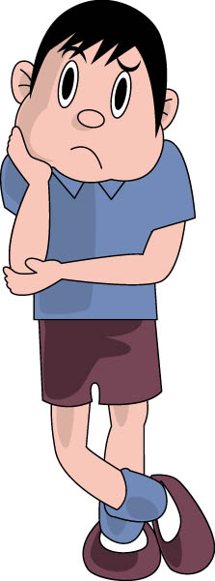
待たせた側の気持ちを理解させるために、まず、約束を守らなかったときの言い分をたくさん出させる。

考えよう

② 理由があって、どうしても、やくそくをはたせないときには、どうすればよいでしょうか。

① 三郎さんの言い分を聞いたときの、たけしさんの気持ちを考えましょう。

相手が出かける前に、電話で行けなくなった理由を話して、あやまる。

やくそくをやぶったのに、とぼけるなんて悲しい。三郎君のようにごまかしていると、友だちからしん用されなくなると思う。

うそやごまかしを続けていると、友だちがいやな思いをして、友達から信用されなくなってしまうことに気付かせる。
誠意をもって謝ったり、理由を話したりすることが大切であることに気付かせる。

(保護者の方へお願い) 人とかわすやくそくについて、お子さんと話し合ってください。
やくそくをやぶったことを、すなおにみとめてくれないと、とてもいやな気持ちになると思う。社会に出てからも、人とのやくそくを守ることは、とても大切だということが分かった。
家族と
話し合って

●「心のノート」も読んでみよう。
配布用
年 組 番 名前（ ）
活用シート〔小〕④

やくそくを守る

どうする
三郎さんの言い分を考えてみましょう。
そんなやくそくしたかな？
急用ができたんだよ。
たけしさんは、すすむさん、三郎さんと市立図書館に行くやくそくをしました。
しかし、１時間待っても、三郎さんは来ませんでした。次の日、二人は、三郎さんに「きのうはどうして来なかったの。」と聞きました。三郎さんはどのように答えるでしょうか。

ぼくが行かなくても、二人いたんだからいいじゃないか。

考えよう

② 理由があって、どうしても、やくそくをはたせないときには、どうすればよいでしょうか。

① 三郎さんの言い分を聞いたときの、たけしさんの気持ちを考えましょう。

(保護者の方へお願い) 人とかわすやくそくについて、お子さんと話し合ってください。

家族と
話し合って

●「心のノート」も読んでみよう。

指導ガイド
活用シート〔小〕⑤
時間を守る

事例の考え方

○ 節度ある生活をするためには、時間の使い方が基本であることを理解させ、日常生活での実践につなげることをねらいとしています。

○ 学習や遊びなどにけじめをつけ、時間を守って生活することは、自分自身をコントロールし、自律的な生活態度を身に付けていく上での基本となります。

○ 決められたことを守るだけではなく、そうすることが望ましいことだと児童自身が自覚し、節度ある生活態度や自制心が培われるよう指導していくことが重要です。

【 学級活動、体育、家庭科、道徳の時間（主として自分自身に関すること）】

活用場面例

○ 長期にわたる休業日の前後に、生活を振り返らせる際に活用できます。

○ 学級活動の「心身ともに健康で安全な生活態度」、体育の「健康な生活」、家庭科の「生活を見直そう」等で学習した内容と自分の生活を関連付けて考える機会として活用することもできます。

展開のポイント

○ 時間を守らずに遊んでいると困ることは何か、学校と家庭のそれぞれの場面を取り上げて指導することで、時間を守って行動することは、学校でも家庭でも大切であることを意識させます。

○ けじめを付けるべき時間について友達や家族と話し合い、約束として意識させることによって、自分の生活を振り返り、自律的に取り組めるようにします。

○ 学級懇談会等において、児童の様子や子どもの生活状況に関する調査結果を紹介するなどして、節度ある生活態度や自制心を培うためには、基本的な生活習慣の形成が重要であることを話題にするとよいでしょう。
あなたは、何時ごろ寝ることが多いですか

【参考】

「児童生徒の生活状況調査（平成16年3月 栃木県総合教育センター」より
●「心のノート」関連ページ １・２年P14～17、 ３・４年P12～15、 ５・６年P12～15

記入例
年 組 番 名前（ ）
活用シート〔小〕⑤
時間を守る

どうなるの

目標を決めよう

○ 時間を守らないと、どうなるでしょう。
何かこまることは、ないでしょうか。

○ 学校や家で、自分が守ろうと思う時間を書きましょう。

休み時間は終わりなのに遊んでいると、・・・
次のじゅ業におくれてしまう
学校で

○ チャイムがなる前にせきにつく。

○ 時間になったら、すぐにそうじを始める。

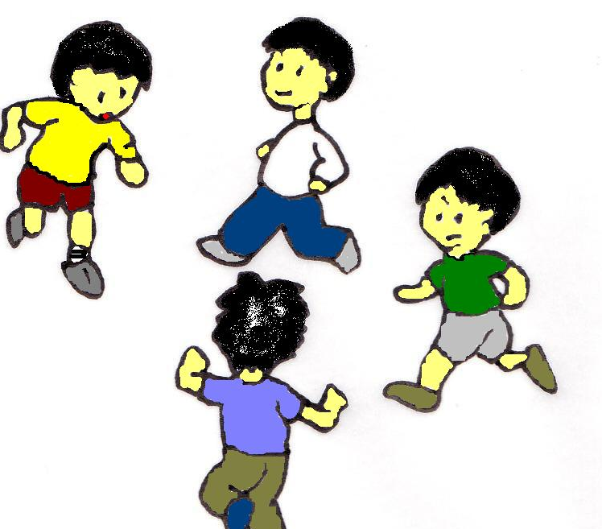

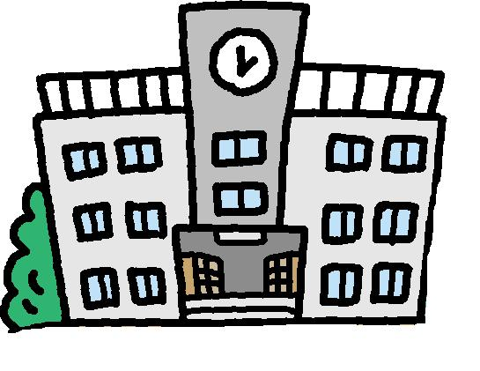
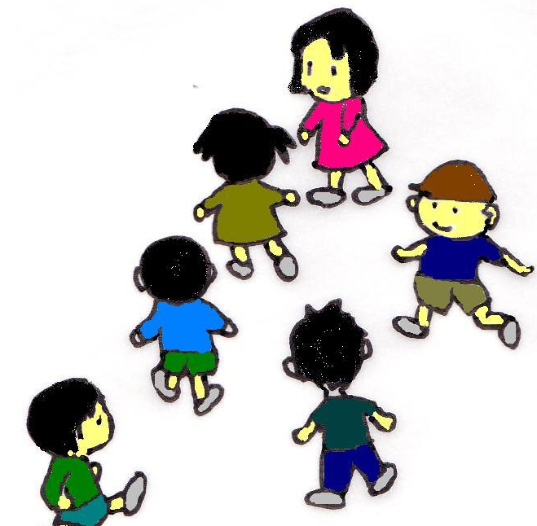
・ イラストの場面を使って生活を振り
返らせる。
・ 時間を守らないと困ることを考えさせ、節度ある生活をすることの必要性に気付かせる。
自分はどんな時間を守るのか、学校や家庭における具体的な場面での行動を考えさせ、自分で決めたことを守ろうとする意識を高める。

家で

○ ゲームをする時間は、
（ ）まで。

○ 夜、（ ）時には、
ねるようにする。
夜おそくまで起きていると・・・・
朝、ねむくておきることができない。

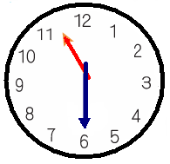
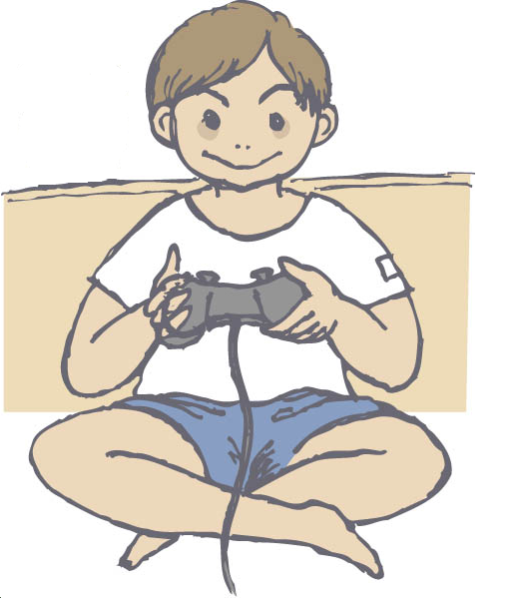
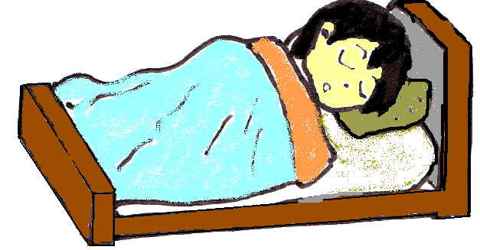

やってみよう
- どうすれば、時間を守ることができるでしょう。
友だちや家の人とも話し合ってみましょう。

話し合ったこと
- 計画を立てて行動する。
- 時計を見て行動する。
- 守れるように声をかけ合う。

本人だけではなく周りの者も、守る
時間について確認し、時間を意識して行動したり、注意を促したりできるようにする。

●「心のノート」も読んでみよう。
配布用
年 組 番 名前（ ）
活用シート〔小〕⑤
時間を守る

どうなるの

目標を決めよう

○ 時間を守らないと、どうなるでしょう。
何かこまることは、ないでしょうか。

○ 学校や家で、自分が守ろうと思う時間を書きましょう。

休み時間は終わりなのに遊んでいると、・・・
学校で

家で

夜おそくまで起きていると・・・・

やってみよう
- どうすれば、時間を守ることができるでしょう。
友だちや家の人とも話し合ってみましょう。

話し合ったこと

●「心のノート」も読んでみよう。

指導ガイド
活用シート〔小〕⑥
みんなが使うものや場所

事例の考え方

公共の場での約束やきまりを確認し合い、日常生活での実践につなげることをねらいとしています。

○ 集団生活や社会生活には、みんなが気持ちよく生活するための約束やきまりがあります。学校も公共の場であるということを児童に意識させ、約束やきまりを守る大切さについての理解を図ります。

○ 公共心や公徳心を養い、集団の一員として約束やきまりを守ることができるよう、学校生活での具体的な場面を取り上げて、指導していく必要があります。

【 学級活動、帰りの会、道徳の時間（主として集団や社会とのかかわりに関すること） 】

活用場面例

○ 年度初めに学校生活におけるきまりを確認したり、読書週間に合わせて図書や図書室の使い方について指導したりするときに活用できます。

○ 道徳の時間に、「きまり」について学んだ後、日常生活における振り返りを促すために、活用することもできます。

展開のポイント

○ 低学年では、生活科などの学習と関連させて、学校生活を中心に、みんなで使う「もの」や「場所」を確認し、さらに、地域の公共物や公共施設の利用について見方を広げるようにします。

○ 図書の扱いや公共の交通機関を利用する際のマナー等について、家庭でも話題にするよう働きかけ、公共心や公徳心の向上につなげます。

○ みんなが気持ちよく使いたい「ものや場所」とそれを使う際の「やくそく」について出された意見を集約し、教室内に掲示したり学級通信に載せたりすることで、きまりや約束を意識させることができます。

【 活用シートのまとめの提示例 】

（水飲み場）を使うときの やくそく

○ ゴミやはっぱをながさないようにしよう
○ 使いおわったら、かならず止めよう
○ ゆかに水がこぼれたら、ぞうきんで、ふこう

「心のノート」関連ページ １・２年P68～71、 ３・４年P70～73、 ５・６年P80～83

みんなが使うものや場所
記入例
年 組 番 名前（ ）
活用シート〔小〕⑥

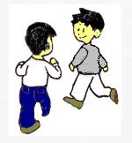

どうしたの

もう、読まないのかな。
このままにしておいて
いいのかな。

図書室で

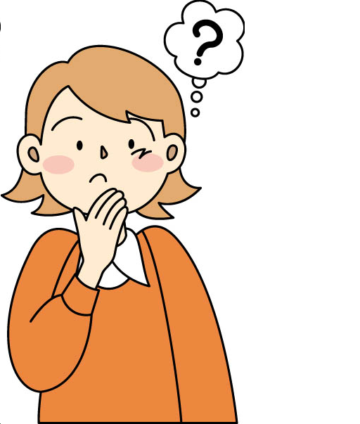
ひどいよ。
こんなによごれて
しまったら、もう
読んでもらえない。

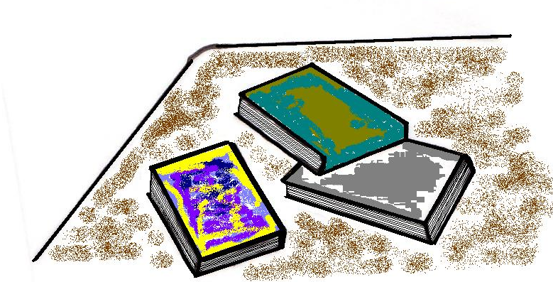


・ 図書室の本が大切に扱われていない状況から、みんなが使う「もの」と「場所」について考えさせる。
・ 粗末に扱われている本になったつもりで、ふきだしに言葉を書かせるなどして、同じようなことはないか、自分たちの生活を振り返るきっかけとする。

考えよう
よごさない。
もとの場所にもどす。
大きな声で話さない。
次につかう人のことを考える。

図書室で、みんなが気持ちよく使うためには、どんなことに気をつけるとよいでしょう。

周りの人や次に使う人のことを考え、みんなが気持ちよく使えるよう、気をつけることが大切であることをおさえる。

やってみよう

－ みんなが
気持ちよく使いたい －
【場所】
- 図書室、体育館
- 教室、トイレ
- 校庭
- 公園
- バスや電車
【やくそく】
・ ごみをちらかさない
・ うるさくしない

みんなが気持ちよく使いたい場所には、

どんなところがありますか。

どんなやくそくが、ありますか。

③ 友だちや家の人にも、聞いてみましょう。

どうだったかな

① 友だちや家の人と、話し合えましたか。

② どんなやくそくがあるのか、わかりましたか。
話し合ったことや思ったこと
学校の中だけではなく、お店や公園や電車の中でもきまりを守っていく。

みんなが使う具体的な「もの」や「場所」を想起させ、共通する約束やきまりがあることに気付かせる。

●「心のノート」も読んでみよう。

配布用
年 組 番 名前（ ）
活用シート〔小〕⑥
みんなが使うものや場所

どうしたの

図書室で

考えよう

図書室で、みんなが気持ちよく使うためには、どんなことに気をつけるとよいでしょう。

やってみよう
－ みんなが
気持ちよく使いたい －
【場所】

【やくそく】

① みんなが気持ちよく使いたい場所には、

どんなところがありますか。

② どんなやくそくが、ありますか。

③ 友だちや家の人にも、聞いてみましょう。

どうだったかな

① 友だちや家の人と、話し合えましたか。

② どんなやくそくがあるのか、わかりましたか。
話し合ったことや思ったこと

●「心のノート」も読んでみよう。

活用シート〔小〕⑦
指導ガイド
見えない相手とかかわること

インターネット・メールなどを使うとき

事例の考え方

○ 様々な通信手段やツールの向こう側に、必ず人がいることを十分意識させ、知らず知らずのうちに相手の心を傷つけたり、トラブルに巻き込まれたりしないように指導することをねらいとしています。

○ 子どもたちは、「総合的な学習の時間」や社会科でインターネットを使って調べたり、情報を発信したりしています。また、「掲示板」や「ウェブログ（ブログ）」などを家庭で使っている場合もあります。

指導にあたっては、倫理面と安全面の二つの視点が大切です。

活用場面例
【 総合的な学習の時間、学級活動、帰りの会
道徳の時間（主として他の人とのかかわりに関すること） 】

インターネットを用いて調べる際、学習に直接関係のないサイトにアクセスしようとする子どもがいます。その行為をやめさせるだけで終わるのではなく、モラルを意識させるチャンスととらえ、指導しましょう。

○ 子どもたちの普段の会話で、「インターネット」、「メール」、「掲示板」などの言葉が聞こえるようになった場合には、躊躇なく、学級活動や帰りの会などで情報モラルを話題に取り上げてください。

展開のポイント

インターネット、メール、携帯電話など、新しい通信手段やツールに関するルールやマナー、「法」などは、まだ確立されていません。教材Ｃルール・マナー参考資料の参考シート⑤、⑥などを活用して、保護者への啓発を積極的に行ってください。

チェックリストについては、人間関係に関する項目と関連させながら確認させたり、話し合いをさせたりするとよいでしょう。

●「心のノート」関連ページ １・２年P31～35、 ３・４年P32～37、 ５・６年P36～41

記入例
年 組 番 名前（ ）
活用シート〔小〕⑦
見えない相手とかかわること

インターネット・メールなどを使うとき

けいたい電話は、みなさんのおじいちゃんやおばあちゃんの子ども時代には、まったくなかった新しい道具です。学校や家庭などで、話し合って、みんなでよりよい利用のルール・マナーを考えましょう。

くらべてみよう

「けいじ板の書きこみ」と「友だちどうしでのうわさ話や悪口」




このような書きこみをされた
人の気持ちを考えよう。
・だれかわからなかったりする
ので、とても不安になる。

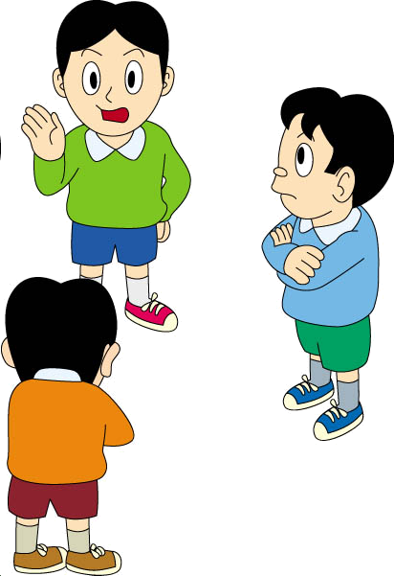
似ていませんか？
見えない相手に
「うわさ話や悪口」
をいっているのと
同じこと。

考えよう
②こんな書きこみを見つけたらどうするかな？

①この書きこみのいけないところはどんなところかな？

- 人の悪口
- ありもしないうわさ話
- 他人の人権をふみにじる言葉
- 他人のプライバシーに関すること

- 先生や親にすぐに相談する。
- 念のために書きこみのあるページ、日時などをほぞんしておく。

子どもたちから意見が出ない場合もあります。この例のように、「悪いこと」はきちんと教師側のメッセージとして伝える。

(保護者の方へお願い) インターネットやメールを使って、見えない相手とかかわる

さいに、どのような注意が必要か、お子さんと話し合ってください。
人の悪口やうわさ話を書きこむことは、相手をふかくきずつけるので、いけないと思いました。言われるよりも、もっとつらいのではないかと話し合いました。

家族と
話し合って

パソコンは苦手という保護者にも話し合ってもらえるように、「見えない相手とのかかわり」という人間関係のルール・マナーの問題として取り上げる。
●「心のノート」も読んでみよう。
配布用

活用シート〔小〕⑦

見えない相手とかかわること
年 組 番 名前（ ）
インターネット・メールなどを使うとき

けいたい電話は、みなさんのおじいちゃんやおばあちゃんの子ども時代には、まったくなかった新しい道具です。学校や家庭などで、話し合って、みんなでよりよい利用のルール・マナーを考えましょう。

くらべてみよう

「けいじ板の書きこみ」と「友だちどうしでのうわさ話や悪口」

このような書きこみをされた
人の気持ちを考えよう。

似ていませんか？
見えない相手に
「うわさ話や悪口」
をいっているのと
同じこと。

考えよう
②こんな書きこみを見つけたらどうしますか？

①この書きこみのいけないところはどんなところでしょう？

(保護者の方へお願い) インターネットやメールを使って、見えない相手とかかわる

さいに、どのような注意が必要か、お子さんと話し合ってください。

家族と
話し合って

●「心のノート」も読んでみよう。

指導ガイド
活用シート〔小〕⑧
学校生活のルールやマナーについて考える

事例の考え方

学校生活における学習や生活に関するルールやマナーを子どもたちと確認し、家庭でも話題にし、身近なルールやマナーについて関心を高めることをねらいとしています。

○ 既存のルールを確認する場合と新しくルールをつくる場合の両方を想定し、話し合いを通して解決を図ります。みんなで話し合うためには、話し合いのテーマ（原案）が必要であることに気付かせます。

活用シート⑧－１、２、３、４の４枚のシートがあり、それぞれ間を置いて実施す

るように作成しています。

活用場面例

【 学級活動、帰りの会、係・委員会活動、道徳の時間（主として集団や社会とのかかわりに関すること） 】

年度や学期の初めに、目標やきまりを確認する際に活用できます。規律ある生活を

意識させたい時期に実施します。

活用シート⑧－１に示した項目のうち生活に関するルールやマナーは、学級だけでなく、係や委員会活動の話し合いで取り上げると効果的です。

学習に関するルールやマナーは、学習の発表の少し前（例えば２、３週間前）や学習のまとめの時期に、チェックさせると集団全体の意識が高まりやすくなります。

展開のポイント

- 活用シート⑧－１でチェックした結果を、通信にまとめるなどして、子どもたちと保護者に伝え、家庭でも話題にしてもらうよう働きかけます。

それぞれのシートを用いた話し合いのプロセスを、通信や報告にまとめ、学級の係、委員会の委員へのメッセージとして発信することも考えられます。

●「心のノート」関連ページ １・２年 P22～23、68～71、 ３・４年 P70～73、 ５・６年 P80～83

記入例

年 組 番 名前（ ）
活用シート〔小〕⑧－１
学校生活のルールやマナーについて考える
～ Step １ 話題にしよう ～

（１）毎日の学校生活をふりかえって、下の表のそれぞれのこう目をチェックしましょう。

① あなたはできていますか。 ② みんなはできていますか。

(チェックのしかた) 当てはまるものの数字をかく。〔回答時間：約10分〕
４ できている ３ どちらかというとできている
２ どちらかというとできていない １ できていない

No | 項 目 | ① あなたはできていますか | ② みんなは  できていますか
１ | チャイムの合図や時間を守る。 | ３ | ３
２ | 朝、友だちや先生に会ったらあいさつをする。（下校時も） | ３ | ３
３ | 先生や友だちの話をしっかり聞く。 | ２ | ２
４ | 人の話をさい後まで聞いてから、話す。 | ３ | ２
５ | 集会のときは、しずかにならぶ。 | ３ | ２
６ | じゅ業中はよく話を聞き、発言すべき時に発言する。 | ３ | ２
７ | こまっている友だちがいたら声をかけたり助けたりする。 | ４ | ３
８ | 学級会や行事には、すすんで、きょう力する。 | ４ | ４
９ | だれとでも、なかよくすごすようにする。 | ２ | ２
10 | 友だちのうわさ話から、悪口にならないようにする。 | ４ | ３
11 | じゅ業に必要な物だけを持ってくる。 | ３ | ３
12 | ごみをちらかさず、落ちていたら拾う。 | １ | １
13 | おしゃべりをせず、すすんでそうじをする。 | ３ | １
14 | 上ばきやトイレのスリッパをぬいだらそろえる。 | ４ | ３
15 | みんなで使う物や場所を大切にする。  ○ 話し合いにつなげるため、検討すべき項目を絞り込んで、集計結果をまとめる。  （「上位三つ・下位三つ」）  ○ 無記名で回答させて、子どもたちに集計させてもよい。 | ４ | ４

※ 自分の学校・学級で、とくに大切なきまりを書く。
 | 決められた日までに、宿題やおたよりなどを出す。

→ （回収） → （集計） → （結果報告）

（２）学校や学級のルールやマナーについて、みんなで話題にした方がよいと思うことをグループで話し合って、ていあんしましょう。（三つ以内）
１番 | 楽しく話しているとき、人のうわさ話から、悪口にならないようにする。
２番 | 提出物の提出期限を守る。  自分たちの学級で、話題に取り上げ、解決したいテーマを選ぶ。
３番 | おしゃべりをせず進んで掃除をする。

（３）学級（クラス）で話し合うテーマを一つに決めます。また、次のどちらの方法でかい決したらよいか決めます。
レ
□ ルールやマナーをたしかめる □ 守れるよう工夫する

記入例

活用シート〔小〕⑧－２

年 組 番 名前（ ）

学校生活のルールやマナーについて考える
～ 身近なルールやマナーの確認・ルールづくりの手順 ～

○ みんなが協力し合える過ごしやすい学校、学級をつくるために、今、どんなこ
とが問題になっているか話題にしましょう。
（→ 下の図「Step １ 話題にしよう」）
○ その問題を、ルールを使ってどのように解決したらよいか考えましょう。
□ ルール・マナーを確認する □ 守れるよう工夫する

レ

確認する場合と工夫する場合、
どちらも手順は同じである。

Step ２

考えよう

Step ３

たしかめよう
Step １

話題に
しよう

Step ４

一つずつ
心がけて
取り組もう

身近なルールやマナーの
確認・ルールづくりの手順

ためして
もう一度
チェック

「おう用」
家や地いき社会でも役立つことを、家ぞくや地いきの方々と話しましょう。

ルールやマナーについて、
何が問題になっているの
か明確にさせてから話し
合いを行わせる。

● ルールやマナーの確認・工夫のチェックポイント
□ ルールの目的は何かな？その目的は正しいかな？
□ ルールの内容は、はっきりしているかな？
□ ルールは守られるような工夫ができているかな？
□ みんなに公平なルールになっている？
□ みんなが納得できる決め方でできたかな？
□ みんなのアイディアを引き出せたかな？
□ ルールではなく、みんなで心がけるマナーでもよいのでは？
□ みんなが決めたことを受け入れられたかな？
□ 保護者・先生たちにも確認してもらったかな？

レ

記入例

年 組 番 名前（ ）
活用シート〔小〕⑧－３
学校生活のルールやマナーについて考える
～ Step ２ 考えよう ～

話し合い・発表

学級でたしかめたいルールやマナーについて、グループで

話し合って、そのけっかを発表しましょう。

（１）グループでの話し合うためのメモ

① たしかめるルールやマナーは何ですか？（新しくつくるときは、案を書く。）
人のうわさ話から、悪口にならないように注意する。

② そのルールやマナーが守られると、どうなるか考えましょう。

守られない場合も考えましょう。
○ 守られると
・ いやな思いをする人がへって、みんなが気持ちよくすごせる。
○ 守られないと
・ 自分のいないところで悪口を言われているのではないかと不安になる。
- 「いじめ」がふえてしまう。

守られない場合に起こる問題の深刻さを理解することが大切であることを、全体で確認する。

③ そのルールやマナーのタイプをたしかめましょう。(□のらんにチェックしましょう。)
□ 守ると、みんなが安全にすごせる。守らないと、自分や友だちにきけんなことがあるかもしれない。（安全に）
□ 守ると、みんなが仲よくすごせる。守らないと、トラブルやけんかがおこるかもしれない。（なかよく）
□ 守ると、みんなが気持ちよくすごせる。守らないと、多くの人にめいわくをかけたり、いやな思いをさせたりする。（ここちよく）

レ

レ

三つともチェックが付くものほど、優先させるべき重要なルールやマナーである。

④どのような工夫をすると、そのルールやマナーは、みんなが守るようになるでしょう？例を出し合ってみましょう。
- 守らない人を注意する。ばつをあたえる。
- わすれないように、よびかけ、ポスターなどをつくる。
- 友だちのよいところを見つけるようにする。

「罰を与える」だけでは、根本的な解決にはならないので、下の二つの例のような工夫を考えさせる。

（２）発表のためのメモ
１班の例
・ルール：「相手をいやな気持ちにさせる言葉をへらそう」
・工夫：毎日の生活の中で、「気になる言葉」をカードに書いてもらって用語集にまとめ、みんなが言葉に気をつけるようにしてもらおう。

記入例

年 組 番 名前（ ）
活用シート〔小〕⑧－４
学校生活のルールやマナーについて考える
～ Step ３ 確かめよう ～

話し合い

司会者や各グループの代表など、まとめ役の人が原案をつくり、

全体で決めましょう。

（１）原案づくりのためのメモ
① Step２で発表されたグループ案のよいところを見つけましょう。
１班の案について
・ルール：「相手をいやな気持ちにさせる言葉をへらそう」
→「へらそう」なら、みんな無理なくできそう。
・工夫：人をきずつけるいやな言葉ばかりならんでいると読みたくない。

② みんながもっとも守れそうな案を考えて、友だちと話し合いましょう。
（いくつかのグループの案のよいところを組み合わせる。）
・ルール：「相手をいやな気持ちにさせる言葉をへらそう」
→「気になる言葉」には、よい言葉、みんなをはげます言葉もくわえる。
“あたたか言葉”と“チクチク言葉”
→“あたたか言葉”を言ってもらったら、お礼を言おう。

（教師の確認の例）
用語集をつくることを、教職員の会議で検討するなど、ルールを決定するまでには、必要な手順をふむことを指導する。

③ 「決め方」をたしかめましょう。
レ
□ みんなが意見を出せましたか？
レ
□ ちがった立場の意見も出せましたか？
□ わかりやすく、みんなに公平になっていますか？
レ
レ
□ みんなが守ろうと思えましたか？（合意）

（２）全体で決めるときのメモ

① 多数決で決める前にチェックしてください。
レ
□ 代表に案を決めてもらうときは、自分の考えを伝えましたか？
レ
□ グループの案を全体で確認して、みんなで守ろうと思えましたか？（合意）
レ
□ 先生たちにも確認してもらえましたか？
※ ルールによっては、多くの先生に確認してもらうことが必要です。

② みんなでルールをたしかめたことについて、感じたことや気がついたことなどを

書きましょう。
- ルールづくりは、とても時間がかかることが分かりました。
- きちんとみんなで話し合って決めたことは、先生たちにもよく聞いてもらえることが分かってよかった。

（お家の方へお願い）学校でお子さんがルールやマナーについて考えたことについて、
ご家庭でも話題にして、意見や感想をお子さんに伝えてください。
【母の言葉】大人が「～してはいけない」と全てに対して言うのではなく、子どもたちに考えさせることはすばらしいことです。

家族の話を聞いて

家庭でのルールやマナーの確認も同じようにできることを伝え、家庭でも話し合い考えるよう促す。

配布用

年 組 番 名前（ ）
活用シート〔小〕⑧－１

学校生活のルールやマナーについて考える
～ Step １ 話題にしよう ～

（１）毎日の学校生活をふりかえって、下の表のそれぞれのこう目をチェックしましょう。

① あなたはできていますか。 ② みんなはできていますか。

(チェックのしかた) 当てはまるものの数字をかく。〔回答時間：約10分〕
４ できている ３ どちらかというとできている
２ どちらかというとできていない １ できていない

No | 項 目 | あなたは  できていますか | みんなは  できていますか
１ | チャイムの合図や時間を守る。
２ | 朝、友だちや先生に会ったらあいさつをする。（下校時も）
３ | 先生や友だちの話をしっかり聞く。
４ | 人の話をさい後まで聞いてから、話す。
５ | 集会のときは、しずかにならぶ。
６ | じゅ業中はよく話を聞き、発言すべき時に発言する。
７ | こまっている友だちがいたら声をかけたり助けたりする。
８ | 学級会や行事には、すすんで、きょう力する。
９ | だれとでも、なかよくすごすようにする。
10 | 友だちのうわさ話から、悪口にならないようにする。
11 | じゅ業に必要な物だけを持ってくる。
12 | ごみをちらかさず、落ちていたら拾う。
13 | おしゃべりをせず、すすんでそうじをする。
14 | 上ばきやトイレのスリッパをぬいだらそろえる。
15 | みんなで使う物や場所を大切にする。

※ 自分の学校・学級で、とくに大切なきまりを書く。

→ （回収） → （集計） → （結果報告）

（２）学校や学級のルールやマナーについて、みんなで話題にした方がよいと思うことをグループで話し合って、ていあんしましょう。（三つ以内）

１番

２番

３番

（３）学級（クラス）で話し合うテーマを一つに決めます。また、次のどちらの方法でかい決したらよいか決めます。

□ ルールやマナーをたしかめる □ 守れるよう工夫する

配布用

活用シート〔小〕⑧－２

年 組 番 名前（ ）
学校生活のルールやマナーについて考える
～ 身近なルールやマナーの確認・ルールづくりの手順 ～

○ みんなが協力し合える過ごしやすい学校、学級をつくるために、今、どんなこ
とが問題になっているか話題にしましょう。
（→ 下の図「Step １ 話題にしよう」）
○ その問題を、ルールを使ってどのように解決したらよいか考えましょう。
□ ルール・マナーを確認する □ 守れるよう工夫する

Step ２

考えよう

Step ３

たしかめよう
Step １

話題に
しよう

Step ４

一つずつ
心がけて
取り組もう

身近なルールやマナーの
確認・ルールづくりの手順

ためして
もう一度
チェック

「おう用」
家や地いき社会でも役立つことを、家ぞくや地いきの方々と話しましょう。

● ルールやマナーの確認・工夫のチェックポイント
□ ルールの目的は何かな？その目的は正しいかな？
□ ルールの内容は、はっきりしているかな？
□ ルールは守られるような工夫ができているかな？
□ みんなに公平なルールになっている？
□ みんなが納得できる決め方でできたかな？
□ みんなのアイディアを引き出せたかな？
□ ルールではなく、みんなで心がけるマナーでもよいのでは？
□ みんなが決めたことを受け入れられたかな？
□ 保護者・先生たちにも確認してもらったかな？

配布用

年 組 番 名前（ ）
活用シート〔小〕⑧－３
学校生活のルールやマナーについて考える
～ Step ２ 考えよう ～

話し合い・発表

学級でたしかめたいルールやマナーについて、グループで話し合って、そのけっかを発表しましょう。

（１）グループでの話し合うためのメモ

① たしかめるルールやマナーは何ですか？（新しくつくるときは、案を書く。）

② そのルールやマナーが守られると、どうなるか考えましょう。

守られない場合も考えましょう。
○ 守られると

○ 守られないと

③ そのルールやマナーのタイプをたしかめましょう。(□のらんにチェックしましょう。)
□ 守ると、みんなが安全にすごせる。守らないと、自分や友だちにきけんなことがあるかもしれない。（安全に）
□ 守ると、みんなが仲よくすごせる。守らないと、トラブルやけんかがおこるかもしれない。（なかよく）
□ 守ると、みんなが気持ちよくすごせる。守らないと、多くの人にめいわくをかけたり、いやな思いをさせたりする。（ここちよく）

④どのような工夫をすると、そのルールやマナーは、みんなが守るようになるでしょう？例を出し合ってみましょう。

（２）発表のためのメモ

配布用

活用シート〔小〕⑧－４
年 組 番 名前（ ）
学校生活のルールやマナーについて考える
～ Step ３ 確かめよう ～

話し合い

司会者や各グループの代表など、まとめ役の人が原案をつくり、

全体で決めましょう。

（１）原案づくりのためのメモ
① Step２で発表されたグループ案のよいところを見つけましょう。

② みんながもっとも守れそうな案を考えて、友だちと話し合いましょう。
（いくつかのグループの案のよいところを組み合わせる。）

③ 「決め方」をたしかめましょう。

□ みんなが意見を出せましたか？
□ ちがった立場の意見も出せましたか？
□ わかりやすく、みんなに公平になっていますか？
□ みんなが守ろうと思えましたか？（合意）

（２）全体で決めるときのメモ

① 多数決で決める前にチェックしてください。
□ 代表に案を決めてもらうときは、自分の考えを伝えましたか？
□ グループの案を全体で確認して、みんなで守ろうと思えましたか？（合意）
□ 先生たちにも確認してもらえましたか？
※ ルールによっては、多くの先生に確認してもらうことが必要です。

② みんなでルールをたしかめたことについて、感じたことや気がついたことなどを

書きましょう。

（お家の方へお願い）学校でお子さんがルールやマナーについて考えたことについて、
ご家庭でも話題にして、意見や感想をお子さんに伝えてください。

家族の話を聞いて

